Želite individualni nasvet ali pomoč?
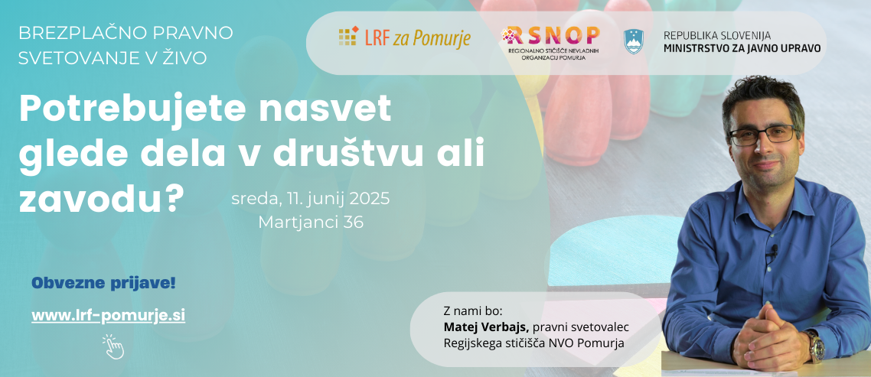

Bi vaše društvo ali zavod potreboval nasvet pri upravljanju in vodenju društva? Vam vaš statut predstavlja težave pri sklicevanju sej, zagotavljanju sklepčnosti? Imate preveč organov, ki v praksi ne delujejo? Želite urediti vaš statut ali akt o ustanovitvi in poenostaviti delovanje? Organizirate dogodek in ne veste, katera dovoljenja vse potrebujete? Bi želeli urediti vaše liste prisotnosti v skladu z varstvom osebnih podatkov?
Na brezplačnem svetovanju vam želimo pomagati glede:
- vsebine statuta društva, zveze društev ali akta o ustanovitvi zavoda na vašem konkretnem primeru;
- urediti pristojnosti in delovanje organov potrebam in zmožnostim vaše organizacije, da bo vodenje organizacije čim bolj učinkovito in uspešno;
- konkretnih sprememb, ki jih želite vnesti v statut / akt in ne veste točno kako;
- uskladitve statuta / akta v skladu z Zakonom o nevladnih organizacijah;
- pogojev neprofitnosti;
- navedbe pridobitne dejavnosti v statutu / aktu;
- kako najbolj učinkovito pripraviti dober statut za društvo, urediti pristojnosti posameznih organov ter kako izvesti celoten postopek registracije;
- kako najbolj učinkovito pripraviti dober akt o ustanovitvi za zavod, urediti pristojnosti posameznih organov ter kako izvesti celoten postopek registracije.
Dober ustanovni akt / statut nevladne organizacije je osnova za njeno učinkovito delovanje in upravljanje – ustanovitelji lahko vsebino takšnega akta sicer določijo sami, a morajo pri tem upoštevati zakonske omejitve. Po drugi strani jim ravno zakon pogosto daje različne možnosti, da akt prilagodijo svojim potrebam in željam, ki pa jih pogosto ne izkoristimo, kar se lahko odraža tudi v več administrativnega dela in manj učinkovitem poslovanju. Iz prakse opažamo, da so statuti pogosto pripravljeni na podlagi drugih statutov oz. aktov in niso prilagojeni konkretnim potrebam, poslanstvu in zmožnostim organizacije, zaradi tega večkrat pride tudi do težav pri upravljanju organizacij ali celo pri prijavah na razpis.
Potrebujete svetovanje iz drugih področij?
- Kako urediti varstvo osebnih podatkov vaših članov, uporabnikov – npr. soglasja članov ipd.?
- Katere pravno-formalne pogoje morate izpolnjevati, kadar organizirate javno prireditev?
- Kako urediti prostovoljsko delo in dogovore s prostovoljci? Kakšne so lahko nagrade prostovoljcem?
- Bi potrebovali pomoč pri pripravi avtorskih / podjemnih / mandatnih pogodb?
- Bi potrebovali pomoč pri sponzorskih ali donacijskih pogodbah?
- Bi potrebovali pomoč pri urejanje delovnih razmerij vaših zaposlenih?

Svetovanje bo nudil naš pravni svetovalec Matej Verbajs, strokovnjak za pravne in kadrovske zadeve. Že več kot 20 let se ukvarja z izobraževanjem in pravnim svetovanjem za nevladne organizacije, aktivno je sodeloval je tudi pri pripravi in spremembah več zakonov. Dolgo let je bil vodja pravne službe na Centru nevladnih organizacij Slovenije, sedaj pa je zaposlen kot svetovalec za pravne in kadrovske zadeve v strokovni službi Zveze paraplegikov Slovenije. Že več kot 15 let sodeluje tudi z nami in je v okviru Regionalnega stičišča nevladnih organizacij Pomurja pomagal že preko 250 društvom in zavodom v Pomurju.
Svetovanje je na voljo predstavnikom društev, zveze društev ali zavodov iz Pomurja ali vsem, ki bi želeli ustanoviti zavod / društvo / zvezo društev v naši regiji in bo potekalo individualno, 11. junija 2025 na sedežu LRF za Pomurje v Martjancih. Vsi, ki ste zainteresirani za podporo oz. svetovanje, si morate predhodno rezervirati termin preko prijavnice, kjer lahko označite tudi želeni termin. Prijave na svetovanje zbiramo najpozneje do petka, 6.6.2025. Število prostih terminov je omejeno na 5 organizacij.
https://lrf-pomurje.si/pravno-svetovanje-za-drustva-in-zavode/
Svetovanje poteka v okviru programa Regionalno stičišče nevladnih organizacij Pomurja, ki ga sofinancira Ministrstvo za javno upravo iz Sklada za razvoj nevladnih organizacij in je namenjeno organizacijam, ki delujejo v pomurski regiji oz. imajo tukaj sedež.
Dodatne informacije:
